Во Франции объявили общенациональную забастовку
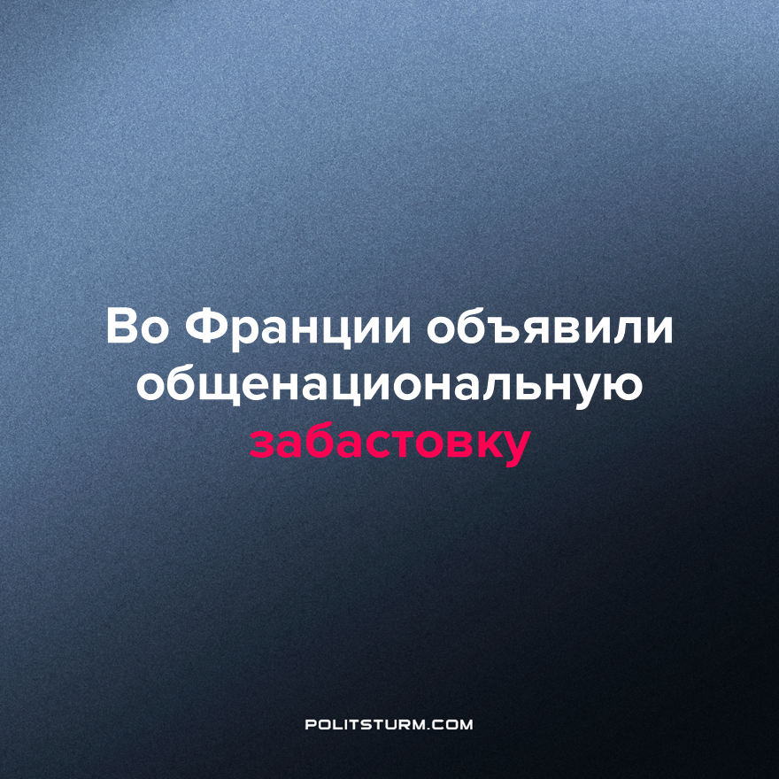

Оригинальная статья
2022-10-20
1 мин. на чтение

Начавшаяся 27 сентября забастовка французских энергетиков переросла в общенациональную забастовку 18 октября. Организаторами межотраслевой забастовки выступили профсоюзы «Всеобщая конфедерация труда» (CGT), FO, FSU, Solidaires, а также молодежные организации. Главные требования бастующих – индексация зарплаты в соответствии с инфляцией и заморозка цен на энергоносители.
Одной из главных отраслей, затронутых забастовкой, оказался транспортный сектор. В сочетании с нехваткой топлива на 30% автозаправочных станций страны, присоединение железнодорожников и водителей автобусов к общей забастовке значительно усложнило передвижение в городах Франции. В регионе вокруг Парижа из-за забастовки было приостановлено около половины железнодорожных поездов. Также возникло множество сбоев в автобусном сообщении.
Помимо работников транспорта, к забастовке присоединились работники сферы образования. По данным Министерства образования, около 6% учителей всей страны не вышли на работу 18 октября. Также вышли на забастовку 10% учителей средних школ и 23% преподавателей профессионально-технических училищ.
Бастовали сотрудники крупной сети супермаркетов Monoprix, автомобильных компаний Renault и Stellantis, фармацевтической компании Sanofi и других коммерческих организаций.
Общенациональная забастовка сопровождалась массовыми демонстрациями и шествиями во многих крупных городах. По данным Министерства внутренних дел Франции, в общей сложности 18 октября на улицы вышли 107 000 демонстрантов, а по данным профсоюза CGT – 300 000. В одном Париже собрались свыше 70 000 человек.
Несмотря на высокий уровень мобилизованности французского рабочего движения, нет такой революционной партии, которая могла бы направить растущее недовольство рабочего класса в русло борьбы против капитализма. Самая видная политическая сила на забастовочной акции в Париже – социал-демократическая партия Жан-Люка Меланшона «Непокоренная Франция», которая призывает рабочих бороться за свои права в рамках существующей капиталистической системы. Однако свобода и справедливость для рабочего класса не могут быть достигнуты при капитализме, а только при установлении социализма.
Источник: Reiters – “Scuffles break out as French strike to call for higher wages” от 18 октября 2022 г.

Оригинальная статья

